Акция «Весёлая переменка для начальной школы»

Цель: Формировать положительное отношение к различным видам деятельности и ее результатам. Организовать деятельность детей по выработке правил поведения на переменах с пользой для здоровья. Способствовать переключению внимания, снятию умственного напряжения, получению умеренной физической нагрузки.

Задачи:
1. Воспитывать дисциплинированную личность, думающую о последствиях своих действий, умеющую занимать свое свободное время;
2. Развивать умение мыслить, логически рассуждать, работать в паре;
3. Коррекция поведения детей, принятие образа хорошего ученика;

Участники: ученики начальной школы, ученики среднего звена с 5 по 9 класс, ученик-фотограф.

Оборудование: записи весёлых детских песен.

Ход мероприятия:
За неделю до мероприятия вывешивается объявление о проведении акции. Каждый класс выбирает себе один день недели, в который они на переменах будут проводить игры и обучать новым играм детей начальной школы. За неделю каждый класс подбирает необходимое количество игр для организации веселых перемен.

С понедельника следующей недели каждый класс в свой определенный день организует на каждой перемене проведение игр для обучающихся начальной школы с привлечением как можно большего количества детей.
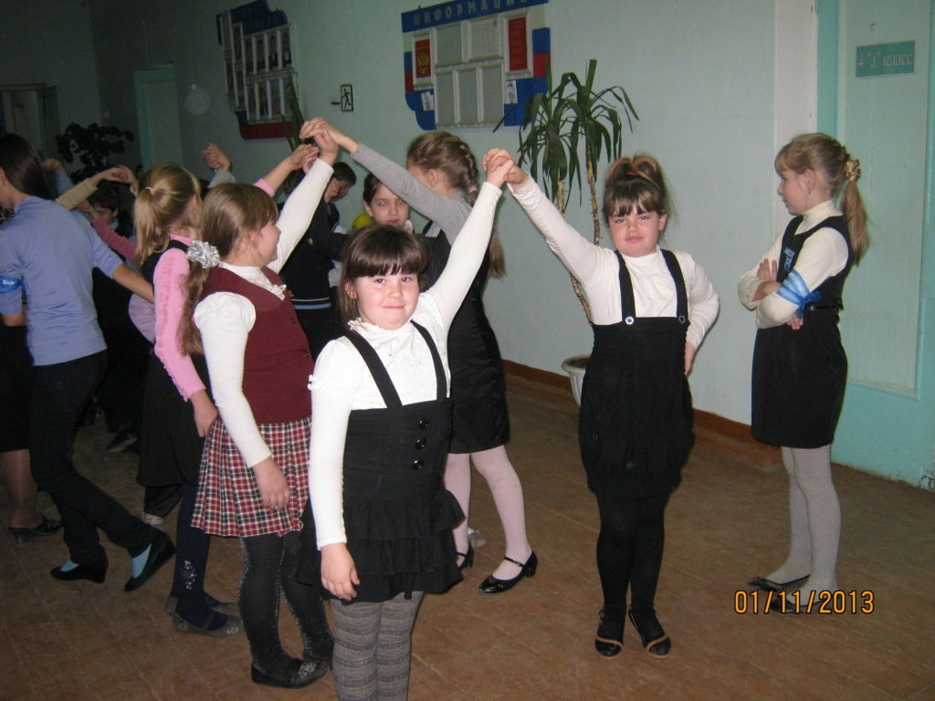

Игра «Ручеек»

Играющие встают друг за другом парами, берутся за руки и держат их высоко над головой. Из сцепленных рук получается длинный коридор. Игрок, кому пара не досталась, идет к «истоку» ручейка и, проходя под сцепленными руками, ищет себе пару. Взявшись за руки, новая пара пробирается в конец коридора, а тот, чью пару разбили, идет в начало «ручейка». И проходя под сцепленными руками, уводит с собой того, кто ему симпатичен. Так «ручеек» движется — чем больше участников, тем веселее игра, особенно весело проводить под музыку.

Игра «Пропусти мяч»
Играющие встают в колонну друг за другом расставляя ноги как можно шире. Первый игрок посылает мяч между расставленными ногами игроков назад. Последний игрок наклоняется, ловит мяч и бежит с ним вдоль колонны вперед, встает в начале колонны и опять посылает мяч между расставленными ногами и т.д. необходимо как можно точнее и сильнее кинуть мяч, так чтобы он докатился до последнего игрока.
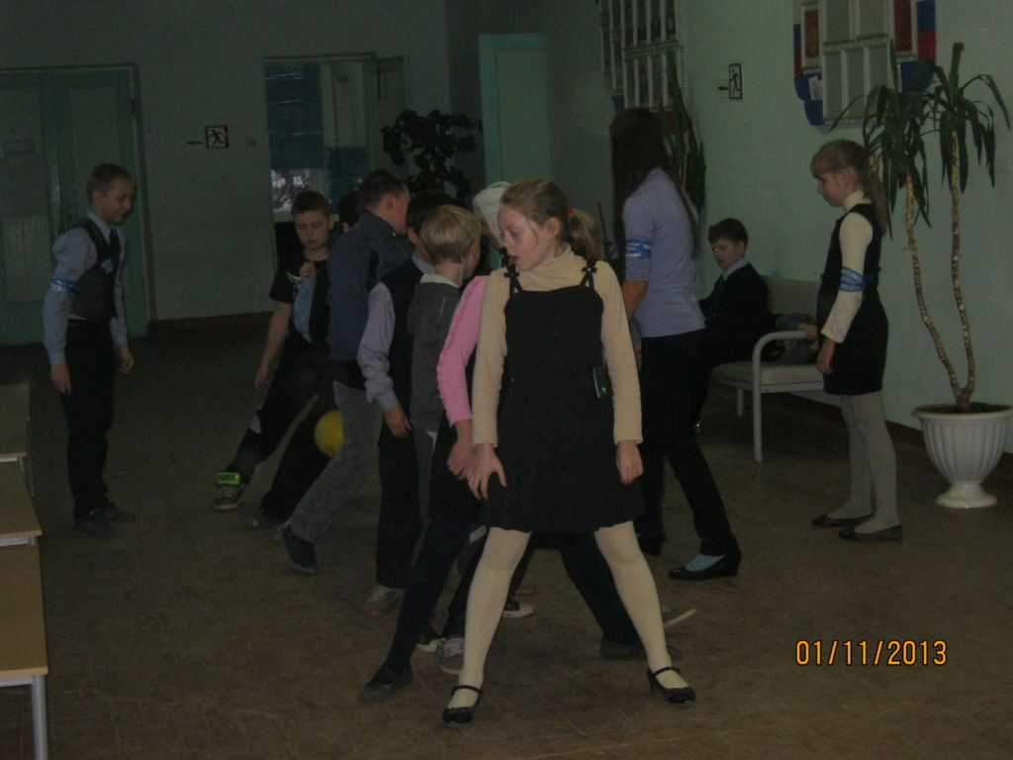

Можно играть в любые подвижные игры, какие только нафантазируют старшеклассники.
По итогам проведения акции подводятся итоги мероприятия, и классы участники награждаются дипломами, например: «за введение новых игр», «за оригинальные идеи и отличную подготовку», «за введение отличительной символики», «за учение организовать всех», «за лучшие организаторские способности» и т.д.

